Тема: Площади плоских фигур
Цель урока:
Обучающая: обобщить и систематизировать знания, умения и навыки учащихся по решению задач на нахождение площадей многоугольников, круга и его частей.
Развивающая: развивать логическое мышление и самоконтроль
Воспитательная: воспитывать интерес к математике, чувства коллективизма, внимание и самостоятельность
Если ты сейчас уснешь, то тебе, конечно,
приснится твоя мечта.
Если же вместо сна ты выберешь учебу, то ты воплотишь свою мечту в жизнь.
Ход урока:
1. Самоопределение к деятельности.
Учитель: «Ребята! Какие ассоциации у вас вызывают слово «урок»? Давайте разложим его по буквам: «У» - успех, «Р» - радость, «О» - открытие, «К» - красота». (дети называют, учитель записывает на плакате)
Надеюсь, что сегодня на уроке вас ждет и успех, и радость, и красота, и вы сможете продемонстрировать свою сообразительность и одаренность.
II. Актуализация опорных знаний
- А для того, чтобы узнать тему урока, давайте разгадаем кроссворд:
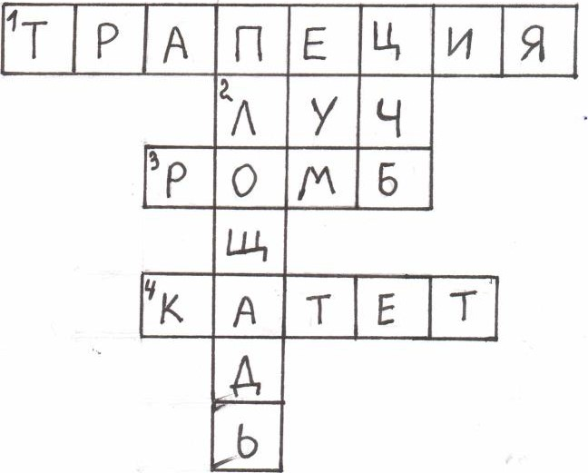
  - Четырехугольник, у которого две противоположных стороны параллельны. (трапеция)
  - Часть прямой, состоящая из данной точки и всех точек, лежащих по одну сторону от нее. (луч)
  - Параллелограмм, у которого все стороны равны. (ромб)
  - Одна из сторон прямоугольного треугольника. (катет)
- Работа в парах
За две минуты составить большую шпаргалку.

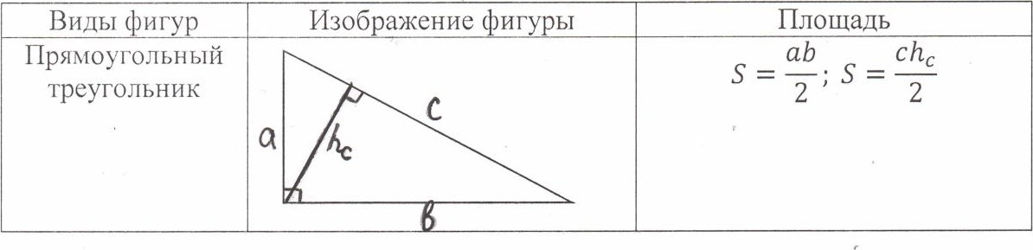

HpaBHAbHb1ił TPeyrOJ1bHHK | 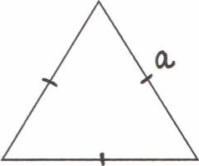 |  |  |  |  |  | 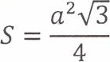
HPOH3BOJ1bHb1ň TPeyrOJTbHHK | 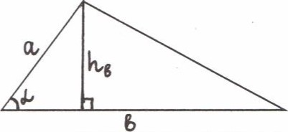 |  |  |  |  |  | 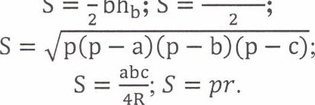— — ab sina  S  ^{l}  bhb;  S
HapaJIJłenorpaMM | 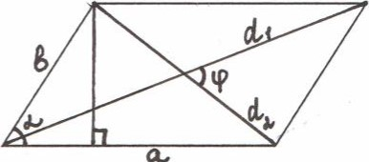 |  |  |  |  |  | absin w, S z -did2sinu; S aha.
POMŐ | 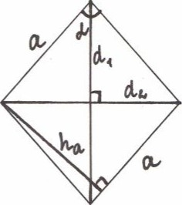 |  |  |  |  |  | aha; S ^{I} dldz;  S a ² sin a.
ICBaxłpaT |  |  |  |  |  |  | s z ² ; S
ICBaxłpaT |  |  | 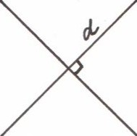 |  |  |  | s z ² ; S
HPSIMOYFOJ1bHHK |  |  |  |  |  |  | s z ab; S z -d2 sinu,
HPSIMOYFOJ1bHHK |  | 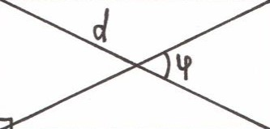 |  |  |  |  | s z ab; S z -d2 sinu,
TpaneLIH51 | 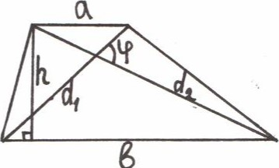 |  |  |  |  |  | S Z -did2 sinc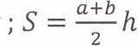
Kpyr | 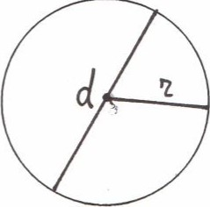 |  |  |  |  |  | 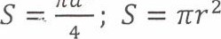Ttd2
- Найти площади заштрихованных фигур
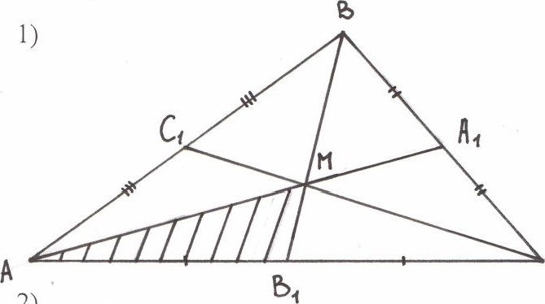
АВ = 6 см
АС = 8 см
ВАС = 30^{О}

С

2)
АВ = 2 см
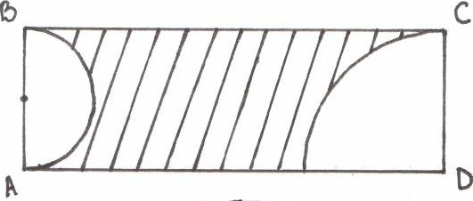
ВС = 6 см
3) — 8 см

III. Создание проблемной ситуации
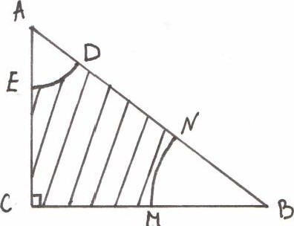
АС = 3 см
СВ = 4 см
АЕ = 1 см
ВМ = 2 см
Найти площадь заштрихованной фигуры.

Дополнительно:
2
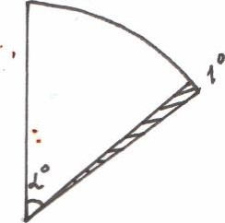
0

Вывести формулу площади сектора
- Первичное закрепление формул площади сектора
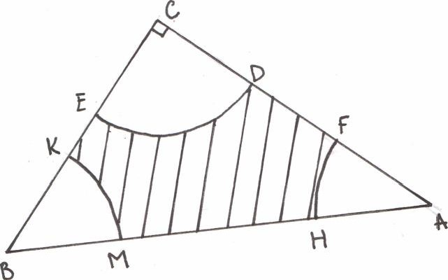
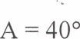
В= 50 ⁰
С = 90 ⁰
СВ = 16 см
СА = 12 см
СЕ = ВК = 4 см
AF = АН = 4 см

- Работа в группах
  - Нужно застелить холл размеров 5,25 м * 8 м паркетными плитками, которые имеют форму прямоугольников. Сколько таких плиток нужно для этого, если размеры одной плитки равны 15 см * 20 см?
  - Каждой группе предлагается вычислить площадь «шапки гнома».
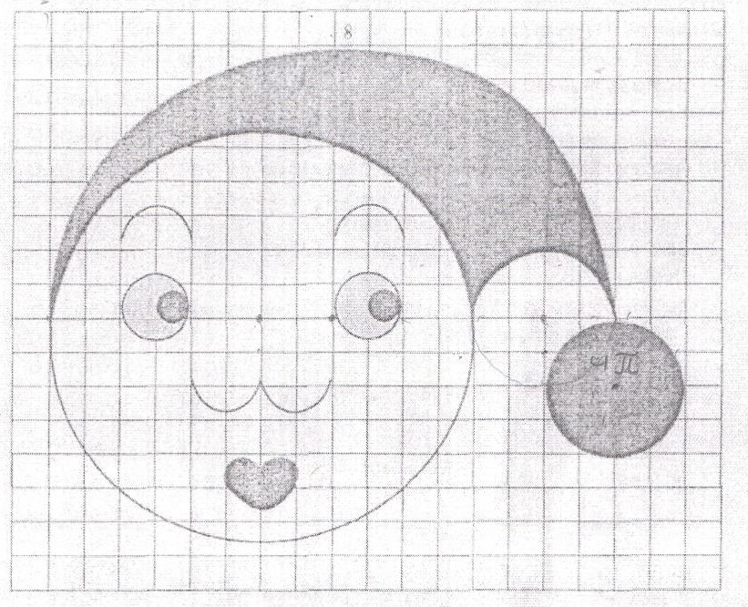
- Самостоятельная работа

Вариант 1
- Площадь АВС (рис. 1) равна:
а) bh; б) ah; в) !ah; г) !bh.
- В параллелограмме АВСГ) АВ = Найти SABCD.
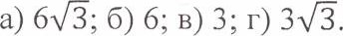
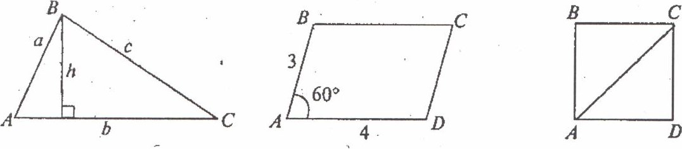
Рис. 1 Рис. 2 Рис. З
- ABCD— квадрат, S =8. Найти длину диагонали (рис.З).
а) 10; б) 4; в) 16; г) 4 или - 4.
- ABCD— трапеция с основанием З и боковой стороной CD=5, CК—высота трапеции, АК=5, 10=3. Найти SABCD (рис. 4).
а) 44; 6) 22; в) 16; г) 176.
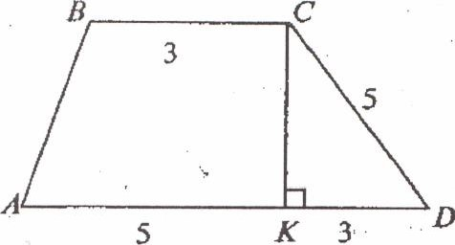
Рис. 4

Вариант 2
. Площадь параллелограмма АВСГ) (рис. 1)равна:
а) ah; б) bh; в) 0,5ah; г) 0,5bh.
2. В прямоугольнике ABCD (рис. 2) диагональ равна 4, а угол между диагоналями 30⁰ . Найти SABCD
а) 86, 6) 46, в) 8; г) 4,
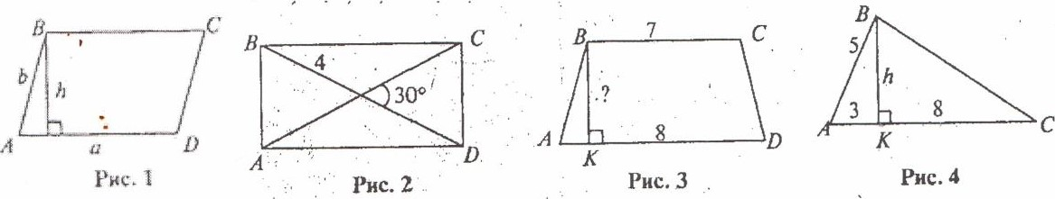
З. В трапеции ABCD (рис. 3) основания равны 7 и 8. Найти высоту трапеции, если SABCD=30.
а) 2; 6) 225; в) 4; г) З.
4. В треугольнике АВС сторона АВ равна 5, а высота, опущенная из вершины В, делит АС на отрезки АК=З,КС= 8. Найти ,SABCD (рис. 4).
а) 44; 6)16; в) 22; г) 32.
- Рефлексия
Я МОГУ
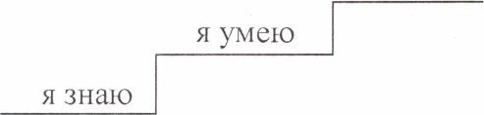
В начале урока мы находились на первой ступени. На какой ступени этой лестницы вы сейчас находитесь?
- Оценивание
Талон самоконтроля
Знание | формул | 0; 1 или 2 балла
Работа в группах |  | от 0; 1, 2 балла
Тестирование |  | от О до 4 баллов
Всего баллов: Оценка:
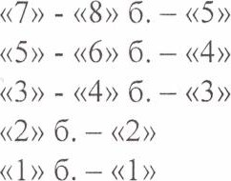
- Домашнее задание
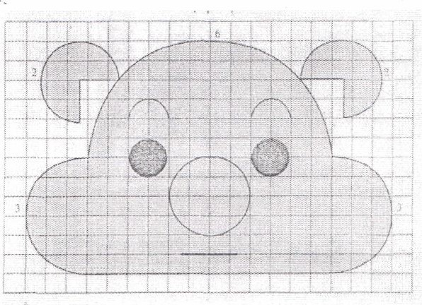
Итог урока:
  - Найти высоту треугольника, проведенную к большей стороне треугольника, если его стороны соответственно равны 13 см, 14 см, 15 см.
  - Вычислить площадь фотографии поросенка.

